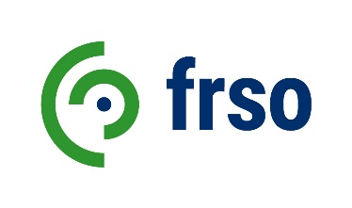
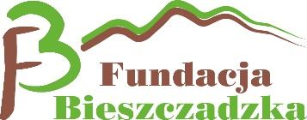

Zgłoszenie udziału w szkoleniu
RODO w NGO
Ustrzyki Dolne, 4 kwietnia 2018 r. godz. 8.30
Starostwo Powiatowe, ul Bełska 22, sala konferencyjna
Data zgłoszenia
Imię i nazwisko uczestnika
Nazwa reprezentowanej organizacji
Adres organizacji
Adres mailowy uczestnika szkolenia
Telefon uczestnika szkolenia

Wypełniony formularz należy przesłać drogą mailową najpóźniej do dnia
30 marca 2018 roku na adres i.gratkowska@fundacja.bieszczady.pl

O zakwalifikowaniu się do udziału w szkoleniu zostaniecie Państwo
poinformowani mailowo
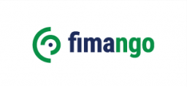

Wydarzenie jest realizowane przez FRSO - Fundację Rozwoju Społeczeństwa Obywatelskiego w ramach programu Fimango 2017 - Zarządzanie finansami
w organizacjach pozarządowych
finansowanego przez Polsko-Amerykańską Fundację Wolności

